ABU Zusammenfassung

Was ist ABU? Der allgemeinbildende Unterricht ABU zielt darauf ab, die Berufslernenden auf die Herausforderungen unseres Alltags vorzubereiten. Ziel bei ABU ist es nicht nur, dass die Jugendlichen erwachsen werden sondern interessante Persönlichkeiten mit eigener Meinung und dem Wissen, dass sie in der Welt einen Unterschied machen können.

Identität: Echtheit einer Person oder Sache, völlige Übereinstimmung mit dem was sie ist oder als was sie bezeichnet wird.

Fragen dazu? Wer bin ich?

Wo gehöre ich dazu? Wo grenze ich mich ab? Wo sehen andere mich?

Ein Bild, das Text, Screenshot, Schrift, Farbigkeit enthält.

Definition nach Psychologe Hilarion G. Petzold. Diese unterlegen einem stätigen Wandel. Die Identität ist kein fixes Konstrukt

Sozialisation:

Die Sozialisation ist die Anpassung an gesellschaftliche Denk -und Gefühlmuster durch Verinnerlichung

Von gesellschaftlichen Normen.

Durch Sozialisation wird ein Individuum Teil einer Gruppe, es ist ein stetiger Lernprozess.

Dilemma: eine Situation in der man sich zwischen zwei gleichermassen Unangemessenen Dingen entscheiden muss.

Ethik: Die Ethik ist ein Teibereich der Philosophie, der sich mit den Voraussetzungen und der Bewertung es menschlichen Handelns befasst.

Moral: gesamtheit von ethisch-sittlichen Normen, grundsätzen, werten, die das zwischenmenschliche Verhalten einer Gesellschaft regulieren, die von ihr als verbindlich akzeptiert werden.

Schweizer Bildungssystetm:

Unser bildungssystem wird von 3 säulen getragen

Ein Bild, das Text, Screenshot, Reihe, Diagramm enthält.
Dem Or, DEM arg und dem Bbg. Wir haben ein duales Bildungssystem, also auf einer Seite die Grundausbildung in einem Betrieb anderseits die Berufsfachschule. Zudem gibt es noch die ÜKs. Dies bietet den Jungendlichen eine Ausbildung auf hohem Qualitätsniveau und anschliessen einen direkten Zugang zur Arbeitswelt.

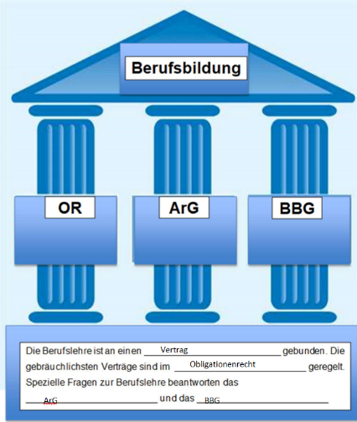

Rechte und Pflichten Lernender/ Berufsbildners:

Arbeit im Dienste des Ausbildners leisten

Alles tun, um das Lehrziel zu erreichen

Die übertragenen Arbeiten gewissenhaft ausführen

Den Unterricht in der Berufsfachschule besuchen

An Üks teilnehmen

Den Lernenden für einen bestimmten Beruf fachgemäss ausbilden

Den Lernenden den Lohn bezahlen

Am Ende der Lehre ein Lehrzeugnis ausstellen

Den Lernenden den Besuch der BMS ermöglichen (falls Leistungen dies zulassen)

Das Amt für Berufsbildung bei Auflösung des Lehrvertrages inormieren

Die Kündigungsfrist während Probezeit 7 Tage.